Міністерство освіти і науки України
НАЦІОНАЛЬНИЙ УНІВЕРСИТЕТ «ЛЬВІВСЬКА ПОЛІТЕХНІКА»
Кафедра ЕОМ

Звіт
Лабораторна робота № 6
З дисципліни «Кросплатформні засоби програмування»
На тему: «ПАРАМЕТРИЗОВАНЕ ПРОГРАМУВАННЯ»

Виконала: ст. гр. КІ-303
Кілик І.Р.
Перевірив:
доцент кафедри ЕОМ
Іванов Ю.С.

Львів 2025
Мета: оволодіти навиками параметризованого програмування мовою Java.
ЗАВДАННЯ
1. Створити параметризований клас, що реалізує предметну область задану варіантом. Клас має містити мінімум 4 методи опрацювання даних включаючи розміщення та виймання елементів. Парні варіанти реалізують пошук мінімального елементу, непарні – максимального. Написати на мові Java та налагодити програму-драйвер для розробленого класу, яка мстить мінімум 2 різні класи екземпляри яких розмішуються у екземплярі розробленого класу-контейнеру. Програма має розміщуватися в пакеті Група.Прізвище.Lab6 та володіти коментарями, які дозволять автоматично згенерувати документацію до розробленого пакету.
2. Автоматично згенерувати документацію до розробленого пакету.
3. Завантажити код на GitHub згідно методичних вказівок по роботі з GitHub.
4. Скласти звіт про виконану роботу з приведенням тексту програми, результату її виконання та фрагменту згенерованої документації та завантажити його у ВНС.
5. Дати відповідь на контрольні запитання.
ВАРІАНТ ЗАВДАННЯ
10. Пенал
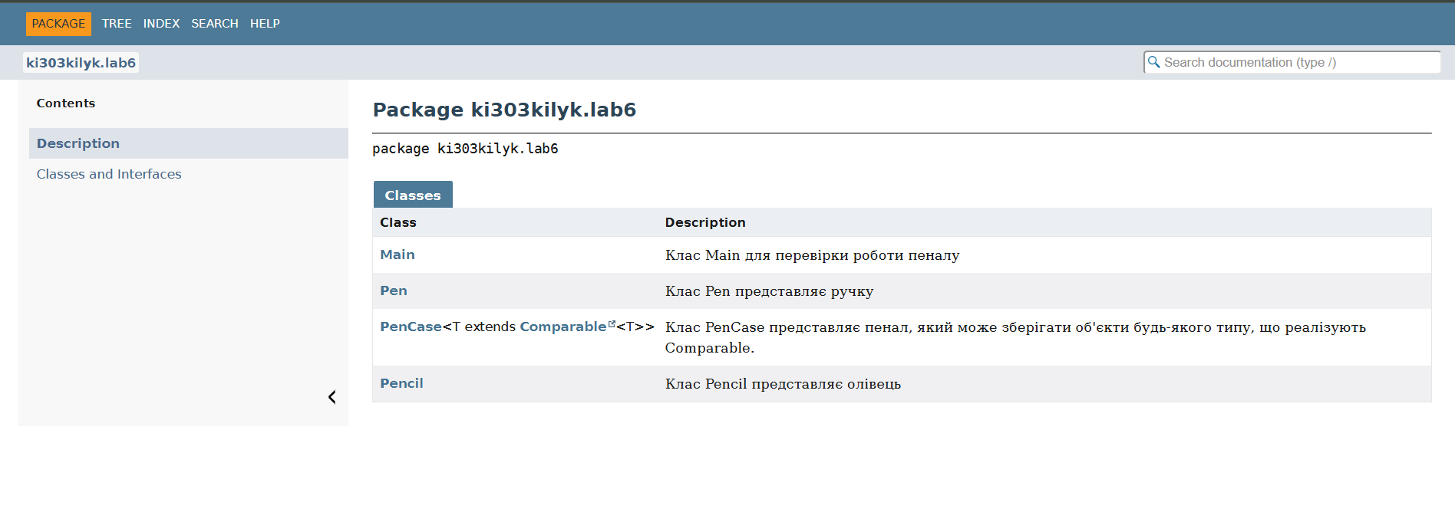
Висновок: Завдяки виконанню даної лабораторної роботи, я оволоділа навиками параметризованого програмування мовою Java.

Додатки
package ki303kilyk.lab6;

/**
* Клас Main для перевірки роботи пеналу
*/
public class Main {
public static void main(String[] args) {
// Створюємо пенал для ручок
PenCase<Pen> penPenCase = new PenCase<>();
penPenCase.addItem(new Pen("Синя", 140));
penPenCase.addItem(new Pen("Червона", 150));
penPenCase.addItem(new Pen("Чорна", 130));

penPenCase.displayItems();
System.out.println("Найдовша ручка: " + penPenCase.getMaxItem());

System.out.println("----------------------------");

// Створюємо пенал для олівців
PenCase<Pencil> pencilPenCase = new PenCase<>();
pencilPenCase.addItem(new Pencil("HB", 160));
pencilPenCase.addItem(new Pencil("2B", 155));

pencilPenCase.displayItems();
System.out.println("Найдовший олiвець: " + pencilPenCase.getMaxItem());
}
}

package ki303kilyk.lab6;

/**
* Клас Pen представляє ручку
*/
public class Pen implements Comparable<Pen> {
private String color;
private int length; // довжина ручки в мм

public Pen(String color, int length) {
this.color = color;
this.length = length;
}

public String getColor() {
return color;
}

public int getLength() {
return length;
}

@Override
public int compareTo(Pen other) {
return Integer.compare(this.length, other.length); // порівнюємо за довжиною
}

@Override
public String toString() {
return "Ручка {колiр=" + color + ", довжина=" + length + "мм}";
}
}

package ki303kilyk.lab6;

import java.util.ArrayList;
import java.util.List;

/**
* Клас PenCase представляє пенал, який може зберігати об'єкти будь-якого типу, що реалізують Comparable.
* @param <T> Тип елементів у пеналі, який повинен бути порівнюваним
*/
public class PenCase<T extends Comparable<T>> {

private List<T> items;

/**
* Конструктор, створює порожній пенал
*/
public PenCase() {
items = new ArrayList<>();
}

/**
* Додає елемент у пенал
* @param item елемент для додавання
*/
public void addItem(T item) {
items.add(item);
}

/**
* Видаляє елемент з пеналу
* @param item елемент для видалення
* @return true, якщо елемент був видалений, false якщо елемент не знайдено
*/
public boolean removeItem(T item) {
return items.remove(item);
}

/**
* Повертає максимальний елемент у пеналі
* @return максимальний елемент або null, якщо пенал порожній
*/
public T getMaxItem() {
if (items.isEmpty()) return null;
T max = items.get(0);
for (T item : items) {
if (item.compareTo(max) > 0) {
max = item;
}
}
return max;
}

/**
* Виводить всі елементи пеналу
*/
public void displayItems() {
if (items.isEmpty()) {
System.out.println("Пенал порожнiй.");
return;
}
System.out.println("Елементи пеналу:");
for (T item : items) {
System.out.println(item);
}
}

/**
* Повертає кількість елементів у пеналі
* @return кількість елементів
*/
public int getSize() {
return items.size();
}
}

package ki303kilyk.lab6;

/**
* Клас Pencil представляє олівець
*/
public class Pencil implements Comparable<Pencil> {
private String hardness;
private int length; // довжина олівця в мм

public Pencil(String hardness, int length) {
this.hardness = hardness;
this.length = length;
}

public String getHardness() {
return hardness;
}

public int getLength() {
return length;
}

@Override
public int compareTo(Pencil other) {
return Integer.compare(this.length, other.length); // порівнюємо за довжиною
}

@Override
public String toString() {
return "Олiвець {твердiсть=" + hardness + ", довжина=" + length + "мм}";
}
}

